ISOLATO 1 UNITA’ EDILIZIA 10

Tipo edilizio Descrizione del tipo edilizio Note

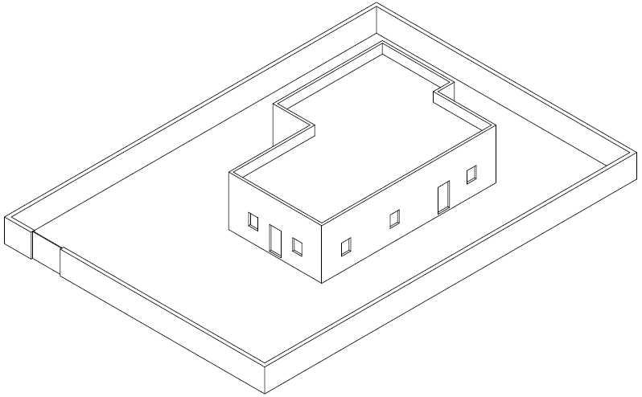

Tipo edilizio Y – Edificio al centro della UE, su uno o più livelli, di recente edificazione

Ue | Codice | Caratteristiche | Interventi |  | Specifiche prescrizioni | Oggetto intervento
1.10 | 1 | - recente, non coerente con il contesto tipologico costruttivo storico tradizionale e non finito |  | - manutenzione ordinaria, manutenzione straordinaria, ristrutturazione edilizia, demolizioni, eliminazione di elementi fortemente in contrasto con le tipologie costruttive e decorative di contesto, completamento degli interventi di finitura di prospetto secondo regole coerenti con il patrimonio costruttivo locale | rimozione degli elementi di raccordo ad arco o a 45 gradi dai balconi e dalle tettoie al piano terra | facciata
 |  |  |  |  | tinteggiatura e finitura dei prospetti secondo le indicazioni cromatiche riportate nell'Abaco dei colori | facciata
 |  |  |  |  | sostituzione del sistema di scolo delle acque meteoriche con un sistema compatibile con le caratteristiche costruttive tradizionali | impianti
1.10 | 2,3 | - non determinato |  |  | necessario sopralluogo
1.10 | 4 | - spazi aperti |  |  | garantire un indice di permeabilità del suolo minimo pari al 55% della superficie dell'UE | suolo
 |  |  |  |  | rimozione recinzione a giorno | confini
 |  |  |  |  | posa in opera di muro di confine secondo tecniche compatibili con la tradizione costruttiva locale | confini
 |  |  |  |  | tinteggiatura e finitura del muro di confine secondo le indicazioni cromatiche riportate nell'Abaco dei colori | confini
 |  |  |  |  | finitura superiore del muro di confine con un corso longitudinale di tavelle piene in cotto o intonaco tinteggiato, adeguatamente rinforzato per resistere agli agenti atmosferici ed alle escursioni termiche | confini
 |  |  |  |  | possibilità di ampliamento

